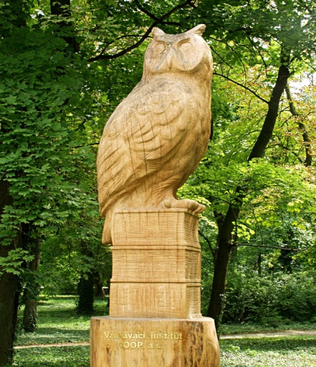
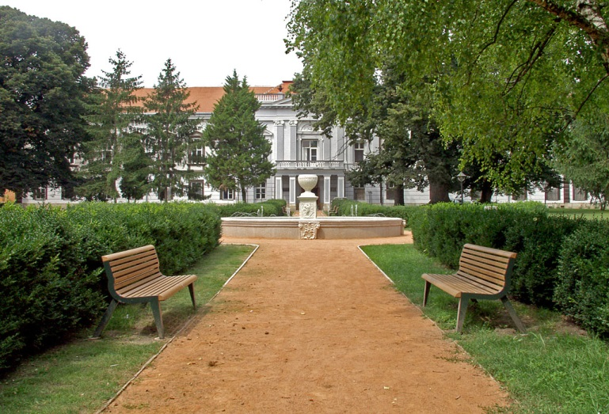

Vzdelávací inštitút COOP, a.s. 951 15 Mojmírovce

má na slovenskom trhu vzdelávania s vyše 30 ročnou tradíciou a skúsenosťami významné postavenie. Zariadenie s celoslovenskou pôsobnosťou, dnes ponúka širokospektrálne dobre prepracované vzdelávacie aktivity pre rôzne kategórie záujemcov nielen vo vlastných priestoroch, ale podľa potreby na ktoromkoľvek mieste na Slovensku. Od roku 1989 prešlo našimi kurzami cez 25.000 účastníkov (Nitra, Nové Zámky, Šamorín, Dunajská Streda, Handlová, Prievidza, Partizánske, Námestovo, Dolný Kubín, Michalovce, Humenné, Brezno, Žilina, Čadca, Zvolen, Detva, Rimavská Sobota, Piešťany, Bardejov, Vranov nad Topľou …
Zárukou spokojnosti sú naše bohaté skúsenosti, v oblasti rozvoja ľudských zdrojov, v oblasti vzdelávania, v spolupráci s profesionálnymi konzultantmi, lektormi, koučmi, individuálny prístup ku klientovi a príprava programov presne podľa Vašich požiadaviek.

ponúkame

v zmysle udeleného Potvrdenia o akreditácii Ministerstvom školstva, mládeže a športu SR č. 0481
vydané v súlade so zákonom č. 386/1997 Z.z. o ďalšom vzdelávaní a o zmene zákona Národnej rady Slovenskej republiky č., 387/1996 Z.z. o zamestnanosti v znení zákona č. 70/1997 Z.z. v znení zákona č. 567/2001 Z.z.

r e k v a l i f i k a č n é k u r z y

Zameranie na služby a remeslá:

- Kuchár – kuchárka 500 hodín
Modul – Základy práce kuchára – kuchárka 140 hodín
Modul – Príprava pokrmov studenej kuchyne 90 hodín
Modul – Príprava pokrmov pre rýchle občerstvenie 70 hodín
Modul – Príprava minútok 70 hodín
Modul – Príprava pokrmov teplej kuchyne 110 hodín

- Čašník – servírka 500 hodín

- Barman
Modul – Základy práce barman – všeobecná príprava 120 hodín
Modul - Príprava miešaných nápojov 40 hodín

- Barista
Modul – Základy práce baristu – všeobecná príprava 100 hodín
Modul - Príprava kávy 32 hodín

- Somelier
Modul - Nápoje a somelier 70 hodín
Modul – Špecialista na vína 80 hodín

6. Záhradník

Modul – Zakladateľ a ošetrovateľ zelene 130 hodín
Modul - Viazač kvetín 80 hodín
Modul – Pestovateľ bioproduktov 100 hodín
Modul – Ovocinár a vinohradník 110 hodín
Modul – Pestovateľ liečivých rastlín 85 hodín
Modul – Producent rastlinného materiálu 80 hodín

Chov včiel
Modul – Základy včelárenia 10 hodín
Modul – Starostlivosť o včely 20 hodín
Modul – Včelie produkty 10 hodín
Modul – Opeľovanie a včelia pastva 10 hodín
Modul - Choroby a škodcovia včelstiev 10 hodín

7. Podnikanie v cestovnom ruchu
Modul – Environmentálny manažment podniku CR 40 hodín
Modul – Personálny manažment podniku CR 30 hodín
Modul – Efektívny manažment podniku CR 40 hodín
Modul – Prevádzka recepcie 40 hodín
Modul – Krízový manažment podniku CR 40 hodín
Modul – Vidiecky cestovný ruch a agroturistika 40 hodín
Modul – Animačné služby podniku cestovného ruchu 40 hodín
Modul – Nové trendy v gastronómii – zahraničné kuchyne 80 hodín
Modul – Právne minimum podnikateľa CR 32 hodín
Modul – Marketingový manažment kongresového podujatia 40 hodín
Modul - Manažment prevádzky a služieb podniku CR 40 hodín
Modul – Finančný manažment podniku CR 40 hodín
Modul – Marketingový manažment podniku CR 60 hodín
Modul – Marketingový manažment incentívneho CR 40 hodín
Modul – Nové trendy v stolovaní 40 hodín

8. Lokálna ekonomika ako nástroj pre rozvoj regiónov v aktivitách mimo
poľnohospodárskej výroby 100 hodín

9. Operátor CNC strojov
Modul – Základy strojového obrábania 60 hodín
Modul – Programovanie a obsluha CNC frézy 60 hodín
Modul – Programovanie a obsluha CNC sústruhu 60 hodín
Modul – Programovanie mikroprocesorov 60 hodín
Modul – Nastavovanie CNC obrábacích strojov 60 hodín

10. Ľudové remeslá
Modul – Pletenie košíkov z prútia pedigu 20 hodín
Modul – Práca s drevom 50 hodín
Modul – Práca s drôtom 24 hodín
Modul – Plastika a hračka z dreva 30 hodín
Modul – Zdobenie kraslíc drôtovaním 10 hodín
Modul - Paličkovanie 100 hodín
Modul – Výrobky z drôtu 36 hodín
Modul – Patchworková technika 16 hodín

Zameranie na ekonomiku a podnikanie:

11. Posilnenie biodiverzity, preventívnych, ochranných environmentálnych
opatrení v rámci lesného hospodárstva 100 hodín
Modul – Ochrana biodiverzity a dôsledky jej zníženia 18 hodín
Modul - Význam biodiverzity v rámci lesného hospodárstva 16 hodín
Modul - Tvorba „vyváženej lesnej (horskej) krajiny“ a podpora malého a stredného
podnikania v lesnom hospodárstve 12 hodín
Modul - Možnosti inovatívnych postupov v oblasti tradičných postupov ochrany
podpory biodiverzity lesnej (horskej) krajiny 22 hodín
Modul – Zosúladenie potrieb ochrany životného prostredia človeka a spoločenských
hodnôt s potrebami lesnej (horskej) krajiny 22 hodín
Modul – Stratégia ochrany biodiverzity na Slovensku prijatej EÚ v roku 2011
10 hodín

Jazyková príprava

12. Odborná jazyková príprava v anglickom jazyku pre oblasť CR 100 hodín

13. Odborná jazyková príprava v nemeckom jazyku pre oblasť CR 100 hodín

14. Odborná jazyková príprava v ruskom jazyku pre oblasť CR 80 hodín

15. Anglický jazyk v cestovnom ruchu 30 hodín

16. Španielsky jazyk v cestovnom ruchu 30 hodín

17. Program kontinuálneho vzdelávania:

„Skúste to s e-learningom – IKT v projektovom vyučovaní pre učiteľov stredných odborných škôl“ – 25 kreditov

Informácie:
Ing. Eva Vavríková, tel.č. 0907 562 370, email: evavrikova@vic.sk, web: www.vic.sk

Kurzy realizujeme v rámci celého Slovenska pri naplnení minimálnym počtom 10 osôb. Na požiadanie Vám pošleme aktuálne termíny konania kurzov.

